実測値を用いた小水力発電モデルの評価

|  |  |
| --- | --- |
| AE11018　片野健太 | 指導教員　藤田吾郎 |

1. はじめに

近年,地球温暖化や2011年3月11日に起きた東日本大震災をきっかけに脱原子力発電の動きが広まり,太陽光発電・風力発電・小水力発電など自然エネルギーを用いた分散型電源による電力系統網が注目されている。分散型電源とは,比較的小規模な発電設備を消費地近くに分散配置して電力の供給を行うことをいう。(1)また,分散型電源の中でも河川が多いことや多雨といった特徴を持ち,水の多い地域では,小水力発電が各地で注目を集めている。小水力発電は,出力が1000kW以下の水力発電を指し,再生可能エネルギーの普及により近年,農業用水を活用した分散型電源として導入数を増やしている。一般的なダム式の水力発電とは異なり,出力規模がそれほど大きくないことから同期発電機よりも安価でメンテナンスのしやすい誘導発電機を導入することが多くなっている。

　本研究では,その普及することの多くなった小水力発電のモデル検証を行う。 先行研究として「もたせ型」分散エネルギーシステムの安定度解析を参考にした。(2)また,同先行研究で用いられた小水力発電模擬モデルの検証として今回のモデル作成を行った。小水力発電は今盛んに議論されているが,小水力発電を誘導発電機としてモデル化し,評価を行ったものが少なくその有用性が期待される。

今回は,このシステムを構築するための小水力発電用の誘導発電機をMATLAB/Simpower systemsを用いて,シミュレーションモデルを作成し,解析検討を行った。

1. もたせESの安定度解析

小水力発電の瞬時解析を行う際,解析モデルは選考研究の「もたせ型」エネルギーシステムの安定度解析を参照した。

　この研究では,同期発電機(ディーゼル発電機)に対する誘導発電機(小水力発電機)の供給割合を変化させ,その際の発電機の挙動や電圧・周波数の変化について示している。

　この研究で使用したモデルの概要図を図1に示す。参考にした同期発電機と誘導発電機のパラメータを表1,表2に記載する。

最初,セルは系統連系しているが0.1秒後に自立運転を開始させる。そして,定常状態となる7.0秒後に負荷変動させ,変動後の周波数変動,電圧変動,定常偏差について検討する。さらにIGの供給量と負荷変動幅をそれぞれ10kWずつ変化させ,上記の各変動などを比較・評価する。

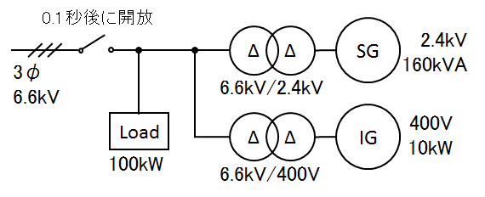

図1 もたせ型ESの安定度解析モデル概要

表1 同期発電機のパラメータ

|  |  |  |
| --- | --- | --- |
|  | 値 | 単位 |
| 容量 | 160000 | [VA] |
| 定格電圧 | 2400 | [V] |
| 周波数 | 50 | [Hz] |
| 固定子抵抗 | 0.01828 | [pu] |
| 慣性係数 | 1.07 | [s] |
| 極対数 | 2 | - |

表2 誘導発電機のパラメータ

|  |  |  |
| --- | --- | --- |
|  | 値 | 単位 |
| 出力 | 20 | [HP] |
| 定格電圧 | 400 | [V] |
| 周波数 | 50 | [Hz] |
| 定格回転数 | 1460 | [rpm] |
| すべり | -0.01376 | [s] |

3. 検討事項

3.1 小水力発電の実測データ

　今回の検討には,東京発電株式会社が提供した実測値を使用する。データの例として若田発電所の小水力発電機の仕様を表3に記載する。このデータは電圧,周波数,電流,有効電力,無効電力を実測している。この実測データを図2に示す。

3.2 妥当性の検証

　有効電力,無効電力,電流の値において,解析値と実測値の比較・検討を行う。妥当性の検討には,若田水力発電所の実測データを参考にし,シミュレーションの概要を組み立てた。シミュレーションモデルの概略図を図3に示す。

表3 若田水力発電所仕様

|  |  |  |
| --- | --- | --- |
|  | データ | 単位 |
| 水車の形状 | クロスフロー型 | |
| 最大出力 | 78 | [kW] |
| 定格電圧 | 400 | [V] |
| 有効落差 | 20 | [m] |
| 使用最大水量 | 0.516 | [m3/s] |
| 定格回転数 | 1015 | [rpm] |

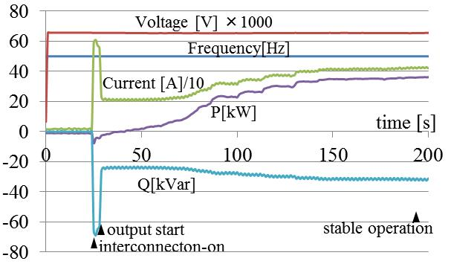

図2 若田水力発電所実測データ

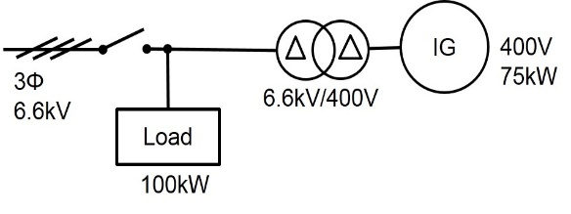

図3 若田水力発電所模擬モデル

4. 解析結果

図4で示すシミュレーションモデルを用いて解析を行う。解析状況としては,最初は系統と連系した状態で開始し,0.1秒後に系統と切り離す。また,2.5秒後に系統と連系し,その挙動について検証する。最初に系統と連系した状態で解析を開始する理由としては,初期潮流計算のためである。誘導発電機の入力である初期トルクを求める上で潮流計算を行っているので,最初は系統と連系状態とした。また,初期トルクの値としては,484.206[N・m]を与える。

図5にその解析を行った際の挙動を示す。図5において,電流値,無効電力値に着目すると若田水力発電所のデータと同様に突入電流が流れ,その影響により無効電力値が上昇するが調相設備や無効電力量を操作し,過電圧抑制や過電流抑制を抑えている。



図4 シミュレーションモデル

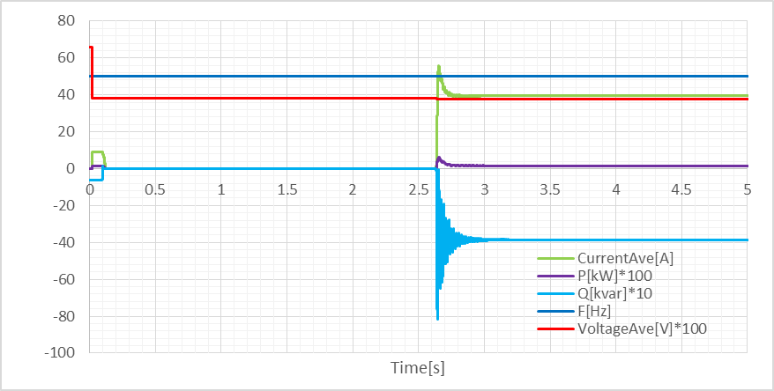

図5 解析結果

5. まとめ

今回,実測データを用いることで,解析モデルの妥当性の確認を行った。これは,先行研究である,「もたせ型」分散エネルギーシステムの安定度解析で欠けていた実測による検証という項目を満たす。加えてこの解析モデルの有用性を裏付ける。今後はモジュール型系統実習装置を使用し,実験によっても小水力発電の最適導入量を明らかにしていく必要がある。

参考文献

1. 瞬時電圧低下の分散型電源応答特性（電力中央研究所）：報告書番号：R05012 (2006。5)
2. Tomohiro Hoshino, Goro Fujita, “Visualization of Electric Power by Module type Power System Training Device”, 48th International Universities’ Power Engineering Conference (UPEC2013), No。118, (2013-9, Dublin)